1. 上面的按键颜色不再同以前哪样跟数量变色，只有GOOGLE可以变色
2. 连接变色的时间太短，明明在上存，但显示未连接接，并暗色（要20分钟后长变暗）
3. 人流量明明发上去，可以在网上下载，但这里不显示
4. 最大功率并没有提取在上面（几秒钟应提取一次）

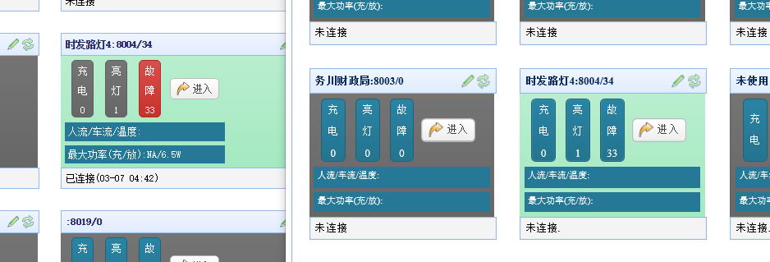

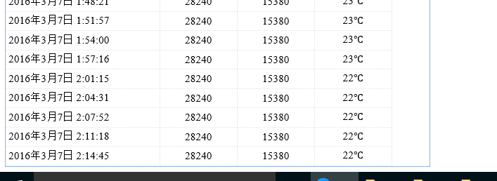



5 更新时长在新的连接后也没有清除了，但数据时间有更改（每当连接就清除更新时间，数据时间不要显示了）

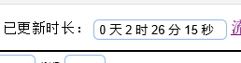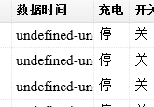

6有时读不到数据，更改等也不是很灵，经常不行

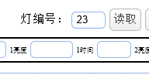

7．有下载了数据，但显示待更数，但网站没有发来要更新的信息，直到有数据上传后再消除了（应发出了就清除，没有清除更新位不能接收新数据，忽略数据，）并不是每次都出现错误

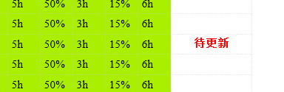

8.上面这种情况，在下载是更改网站上的数据后，网站没有发数据，重新连接也不能再进入了，我机器一直在下载第一个数据，网站没有发来，机器反复复位。直到按下一键清除后才能用。

9.清除后，数据是以控制器发来的数据排，不是重1到尾。问题在于一直这样下去排，不能改变，也不知还有什么问题出现。（现在一直出现无发更改数据了）

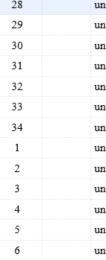

10.最大充电功率没有采样，可能不是时候6—19点没错，但放电功率是18时到7时采样，都不用最大两个字，直接显示放电功率和充电功率

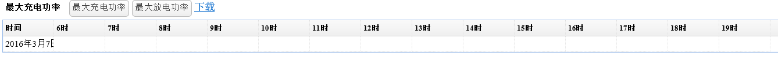

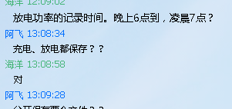

11.最大问题在于网站收数据是以位数确定的，但是现在更改了指令，位数不同，旧的控制器不能用，你要改到是以内容确认，而且在后面加入0D0A结尾提高连接速度。网站发来的数据也要加，

更改1.

把最大充电功率放 充电键上，放电功率放在亮灯键上，整体不要这么大标签，不必显示连接，颜色不同就知道了。没有用到的标签不要显示，用到一个就显示一个。人车流量改为流量/温度

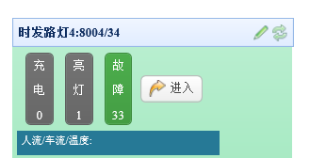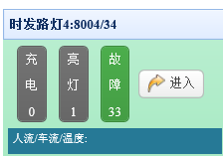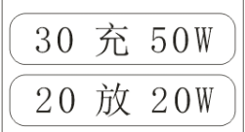

2.详细信息改为设置项：后面的文字太细看不清，加大，并不同于框里面字的颜色。再后移点后面与绿色字对齐。



3.数据时间例不要，名称放在编号前面，编号就编号，不要故障二字，颜色变成红色就是故障了。

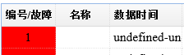

4.最好充电也变色，开关改成亮灯，亮或灭，也不同色显示

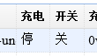

5控制方式和自动方式合并，控制方式分别是（光控，时控，开，关）光控是第一选项

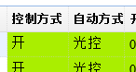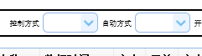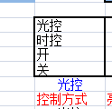

6流量数据改为 流量/温度 最大功率改为 充放功率 全部最大二字去掉

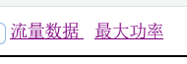

7一键清除改为清除数据。



8 人流量和车流量改为 流量1 流量2

